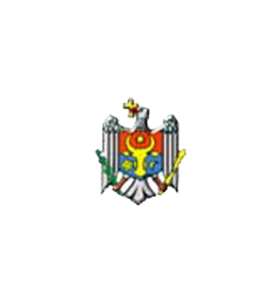REPUBLICA MOLDOVA РЕСПУБЛИКА МОЛДОВА
Raionul Ocniţa Окницкий район
Comuna Grinăuţi- Moldova Комуна Гринауцы-Молдова
PRIMĂRIA ПРИМЭРИЯ

proiect de decizie
DECIZIA nr.____
Din_________ 2026

„Cu privire la amalgamarea voluntară a unităților administrativ-teritoriale: comuna Grinăuți-Moldova, comuna Ruseni, comuna Bîrlădeni, satul Rediul Mare, satul Goleni.”

În temeiul art.14 alin. (2) lit. k¹) din Legea nr.436/2006 privind administrația publică locală și în conformitate cu prevederile art.8 și 11 a Legii nr. 225/2023 privind amalgamarea voluntară a unităților administrativ-teritoriale și a pct. 25, 39, 40 și 43 din Metodologia de amalgamare voluntară a unităților administrativ-teritoriale aprobată prin Hotărârea Guvernului nr. 925/2023, Deciziei consiliului communal Bîrlădeni nr. 06.01 din 25.06.2026 “Cu privire la modificarea Deciziei consiliului comunal Bîrlădeni 04.07. din 02 martie 2026 “Cu privire la inițierea procesului de amalgamare voluntară”, Deciziei consiliului communal Ruseni nr. 4/1 din 29.05.2026 “Cu privire la modificarea Deciziei consiliului local nr. 2/1 din 13 martie 2026 “Cu privire la inițierea procesului de amalgamare voluntară” , Deciziei consiliului comunal Grinăuți-Moldova nr. 04/02 din 26.05.2026 “Cu privire la modificarea Deciziei consiliului local nr. 03/04 din 27.04.2026 “Cu privire la inițierea procedurii de amalgmare voluntară”, Decizie consiliului sătesc Rediul Mare nr. 7/2 din 20.06.2026, “Cu privire la modificarea și completarea Deciziei consiliului local nr. 3/1 din 17.03.2026 “Cu privire la inițierea procesului de amalgamare voluntară”, Decizia consiliului sătesc Goleni nr. 4/1 din 09.06.2026 “Cu privire la inițierea procesului de amalgamare voluntară”, ţinînd cont de faptul, că unitățile propuse pentru amalgamarea voluntară întrunesc condițiile și criteriile prevăzute de lege: teritoriul unităților continuu, populația unităților conform datelor oficiale privind populația furnizate de Biroul Național de Statistică depășește pragul minim de 3000 locuitori, constituind 5688 locuitori, Grupul de lucru comun a stabilit comuna Bărlădeni, în calitate de centru administrativ al viitoarei unități administrative-teritoriale amalgamate, având avizul comisiei consultative de specialitate, Consiliul Local Grinăuți-Moldova,
DECIDE:

1.Se aprobă amalgamarea voluntară a unităților administrativ-teritoriale: comuna Grinăuți-Moldova, comuna Ruseni, comuna Bîrlădeni, satul Rediul Mare, satul Goleni.

2.Se pune în sarcina dnei Russu Doina , secretara consiliului local transmiterea deciziei de amalgamare voluntară și documentele aferente aprobate de consiliul local către Primăria Bîrlădeni , selectată în calitate de centru administrativ al unității administrativ-teritoriale amalgamate pentru consolidarea dosarului de amalgamare voluntară.
3. Prezenta decizie intră în vigoare la data includerii în Registrul de stat al actelor locale și poate fi contestată în decurs de 30 de zile de la data comunicării la Judecătoria Edineț, sector Ocnița .

Președintele ședinței _____________________ /nume, prenume/

Secretarul Consiliului Local _____________________ Russu Doina

